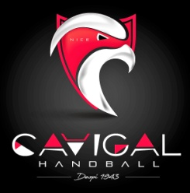

**CAVIGAL NICE SPORTS HANDBALL**

DOSSIER D’INSCRIPTION POUR NOUVEAU LICENCIE MINEUR

SAISON 2025/2026

**NOM :** **________________________**

**Prénom : ___________________**

**Adresse : ____________________**

**Téléphone : ___________________**

**Adresse Mail : _________________**

**Taille en cm : __________________**

**Latéralité : __**Droitier Gaucher**__________________**

**Nom prénom et date de naissance d’un responsable légal :**

**Fournir :**

Pièce d’identité (CI, passeport, extrait livret de famille)

Photo d’identité

Attestation de Questionnaire de santé complété après avoir répondu au questionnaire conformément à la loi N° 2020-1525 publiée au JO du 8 décembre 2020 (ou certificat médical)

Autorisation parentale

Règlement